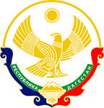

**Республика Дагестан**

**Министерство образования и науки республики Дагестан**

**Буйнакское районное управление образования**

**МКОУ «Акайталинская СОШ»**

**368219 РД, Буйнакский район сел. Акайтала ул.Центральная 8, тел. 8 (988) 429-03-01**

# Информация

**о мероприятиях по реализации программы «Развитие национальных отношений в Республике Дагестан», МКОУ**

**«Акайталинская средняя общеобразовательная школа», 2019 – 2020 учебный год, I квартал**

|  |  |  |  |  |  |  |  |
| --- | --- | --- | --- | --- | --- | --- | --- |
| № п/п | Наименование мероприятия | Форма  мероприятия | Количество образовательных организаций, охваченных данным мероприятием  (Вначале дать общую цифру; затем рядом, в скобках, дать перечень ОО, в которых прошло данное мероприятие.) | Количество охваченных детей с указанием  параллели классов | Количество охваченных родителей | Количество приглашенных с указанием ФИО, должности | Ссылка на сайт образовательной организации, в которой прошло данное мероприятие (наиболее значимые мероприятия) |
| 1 | «Свеча, зажженная классиками Дагестана» | Читательская конференция | 1 (МКОУ «Акайталинская СОШ» | 28 | 1 |  |  |
| 2 | «Народов много, а страна одна» | Конкурс чтецов | 1 (МКОУ «Акайталинская СОШ») | 32 |  |  |  |
| 3 | «Наша Родина – Дагестан» | Классный час | 1 (МКОУ «Акайталинская СОШ») | 10 |  |  |  |
| 4 | «Мой Дагестан» | Беседа | 1 (МКОУ «Акайталинская СОШ») | 14 | 1 | Учитель родного языка и литературы Омарова Р. И. |  |
| 5 | «Образование ДАССР» | Тотальный диктант | 1 (МКОУ «Акайталинская СОШ» | 100 |  |  |  |
| 6 | «Горянка» | Инсценировка | 1 (МКОУ «Акайталинская СОШ») | 34 |  |  |  |
| 7 | «Знатоки родного языка» | КВН | 1 (МКОУ «Акайталинская СОШ») | 29 |  |  |  |

1. 20 января 2021 года в МКОУ «Акайталинская СОШ» зам. директора по ВР Абакарова И. Д. ,учитель русского языка Дациева С. Ш. и учитель родного языка Омарова Р. И. организовали читательскую конференцию «Свеча, зажженная классиками Дагестана» для учащихся 6,8,9 классов (28 уч.)

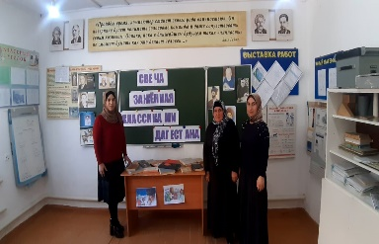 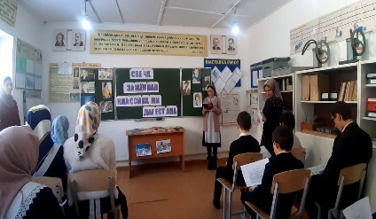

1. 25 января 2021 года в МКОУ «Акайталинская СОШ» был проведен конкур чтецов «Народов много, а страна одна» среди учащихся 5-10 классов (32 уч.)

. 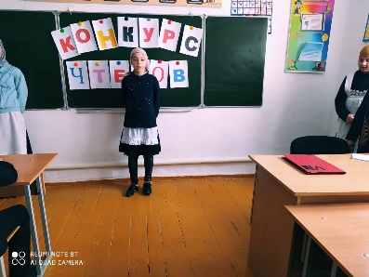 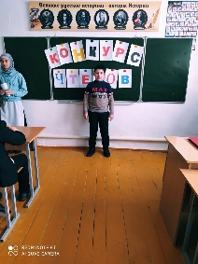 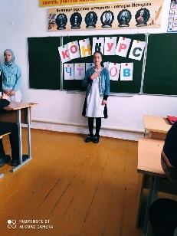

1. 4 февраля 2021 года в МКОУ «Акайталинская СОШ» в 3 классе (10 уч.) прошел классный час на тему «Наша Родина – Дагестан».

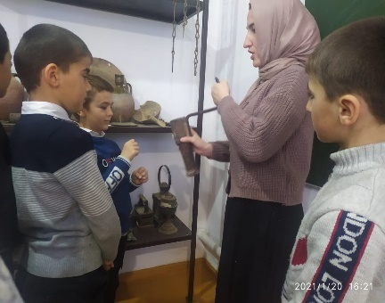 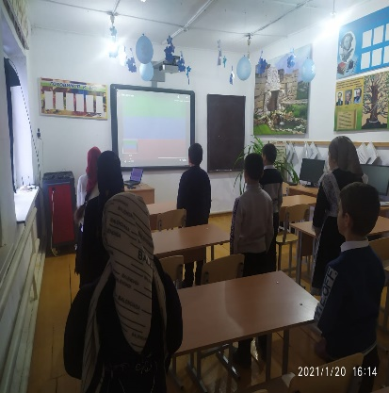

1. 10 февраля 2021 года в МКОУ «Акайталинская СОШ» Дациева Р. Ю. провела классный час в 4 классе (14 уч.) на тему «Мой Дагестан».

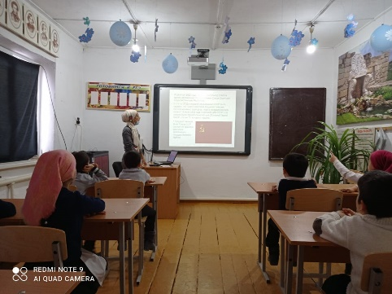 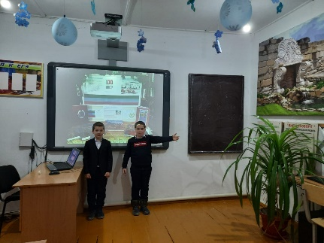 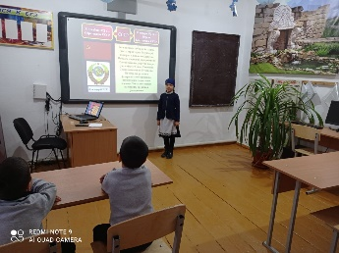

1. 27 января 2021 года в МКОУ «Акайталинская СОШ» под руководством учителей начальных классов и учителей русского языка прошел тотальный диктант «Образование ДАССР» для учащихся 2-10 классов (100 уч.).

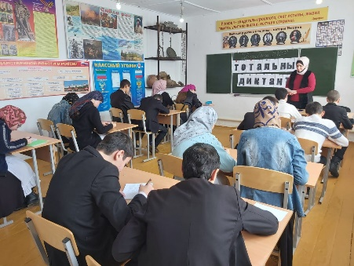 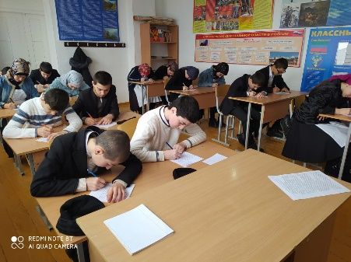

1. 20 февраля 2021 года в МКОУ «Акайталинская СОШ» учитель родной литературы Омарова Р. И. организовала инсценировку эпизода из произведения Расула Гамзатова «Горянка».

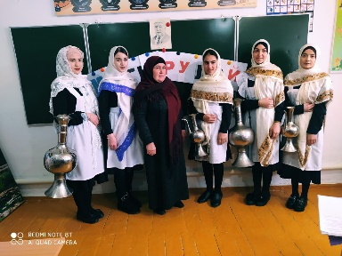 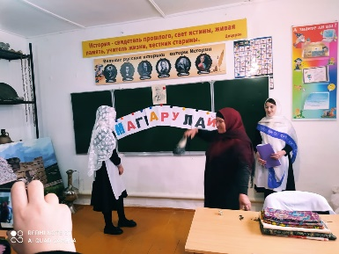 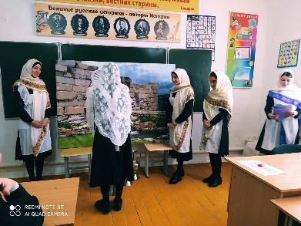 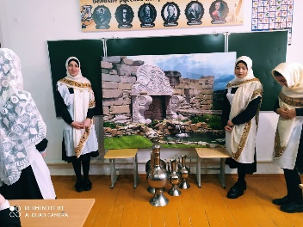 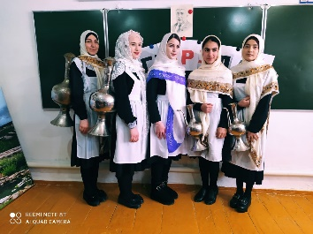

1. 9 марта 2021 года в МКОУ «Акайталинская СОШ» под руководством учителя родного языка омаровой Р. И. был проведен КВН «Знатоки родного языка» среди учащихся 8, 9, 10 классов.

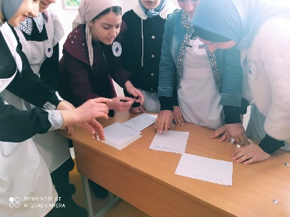 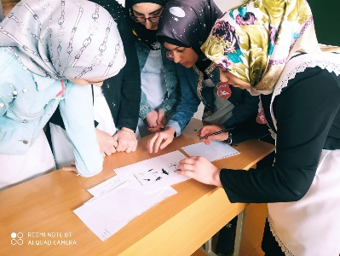

Директор школы: /Л. А. Губаханов/